Мазе́йка — село Добринского района Липецкой области. Центр Мазейского сельского поселения.
Основана либо в самом конце XVIII, либо в начале XIX века переселенцами из села Студёнки.
Поначалу Мазейка была деревней, а с 1856 года стала селом. По данным 1862 года — село казенное Мазе́йка (Студене́цкие Вы́селки) с 80 дворами.
Название пошло от гидронима Мазейка — так называется ручей, на берегах которого стоит село. По-тюркски маза означает спокойствие.
На юге к Мазейке вплотную примыкает деревня Поддубовка, а на юго-западе так же вплотную — деревня Сошки-Кривки.
В восточной части села находится молочно-товарная ферма.
Село
Мазейка
Страна | Россия
Субъект федерации | Липецкая область
Муниципальный район | Добринский
Сельское поселение | Мазейское
Координаты | Координаты: 52°05′21″ с. ш. 40°24′43″ в. д. ^{(G)} ^{(O)} ^{(Я)}  Показать географическую карту52°05′21″ с. ш. 40°24′43″ в. д. ^{(G)} ^{(O)} ^{(Я)}
Первое упоминание | XIX
Прежние названия | Студенецкие Выселки
Село с | 1856
Высота центра | 168 м
Этнохороним | мазейцы, мазеец
Часовой пояс | UTC+4
Почтовый индекс | 399434
Автомобильный код | 48
Код ОКАТО | 42 212 836 001

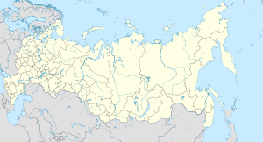

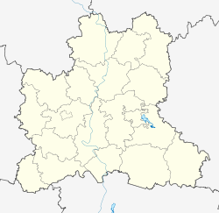

Населённые пункты Мазейского сельского поселения
Административный центр — село Мазейка
Деревни: 2-я Александровка • Заря • Поддубровка • Сошки-Кривки

